Графический редактор Paint
Задание1: создайте рисунок флага
1. Запустите программу пуск – программы - стандартные – Paint
2. Нарисуйте флаг используя инструмент прямоугольник и линия. Закрашивать флаг не надо.

3. Скопируйте флаг и поместите скопированные копии на лист бумаги следующим образом:

Для этого необходимо выбрать инструмент «прямоугольное выделение», затем выделить флаг и выполнить операцию копирования.
4. Закрасите цветами:
первую полоску первого флага 250- красный, 120-зеленый, 180 –синий
вторую полоску первого флага 125- красный, 250-зеленый, 120 –синий
третью полоску первого флага 10- красный, 200-зеленый, 250 –синий.
Для этого необходимо выбрать пункт меню Палитра – изменить палитру. Затем в появившемся диалоговом окне щелкнуть по кнопке «определить цвет», далее в расширенном диалоговом окне задать количество цветов для красного, зеленого и синего цветов.
5. Оставшиеся флаги закрасить этими же цветами только разной последовательности.
6. Сохраните рисунок в личной папке с именем «Флаг»

Графический редактор Paint
Задание1: создайте рисунок флага
1. Запустите программу пуск – программы - стандартные – Paint
2. Нарисуйте флаг используя инструмент прямоугольник и линия. Закрашивать флаг не надо.

3. Скопируйте флаг и поместите скопированные копии на лист бумаги следующим образом:

Для этого необходимо выбрать инструмент «прямоугольное выделение», затем выделить флаг и выполнить операцию копирования.
4. Закрасите цветами:
первую полоску первого флага 250- красный, 120-зеленый, 180 –синий
вторую полоску первого флага 125- красный, 250-зеленый, 120 –синий
третью полоску первого флага 10- красный, 200-зеленый, 250 –синий.
Для этого необходимо выбрать пункт меню Палитра – изменить палитру. Затем в появившемся диалоговом окне щелкнуть по кнопке «определить цвет», далее в расширенном диалоговом окне задать количество цветов для красного, зеленого и синего цветов.
5. Оставшиеся флаги закрасить этими же цветами только разной последовательности.
6. Сохраните рисунок в личной папке с именем «Флаг»

Задание 2. Создайте рисунок бабочки
1. Создайте новый лист (пункт меню файл - создать)
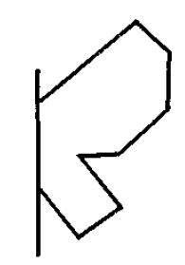
2. Нарисуйте часть бабочки с помощью инструмента многоугольник, как показано на рисунке

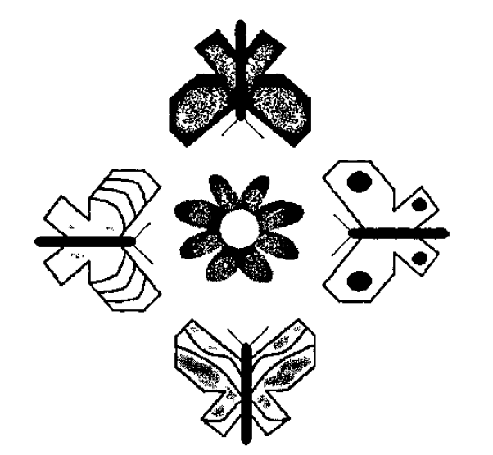
3. Путем копирования, команды «рисунок - отразить/повернуть» получить рисунок вида:

4. Сохраните рисунок в личной папке с именем «Бабочка»

Задание 2. Создайте рисунок бабочки
1. Создайте новый лист (пункт меню файл - создать)
2. Нарисуйте часть бабочки с помощью инструмента многоугольник, как показано на рисунке

3. Путем копирования, команды «рисунок - отразить/повернуть» получить рисунок вида:

4. Сохраните рисунок в личной папке с именем «Бабочка»

